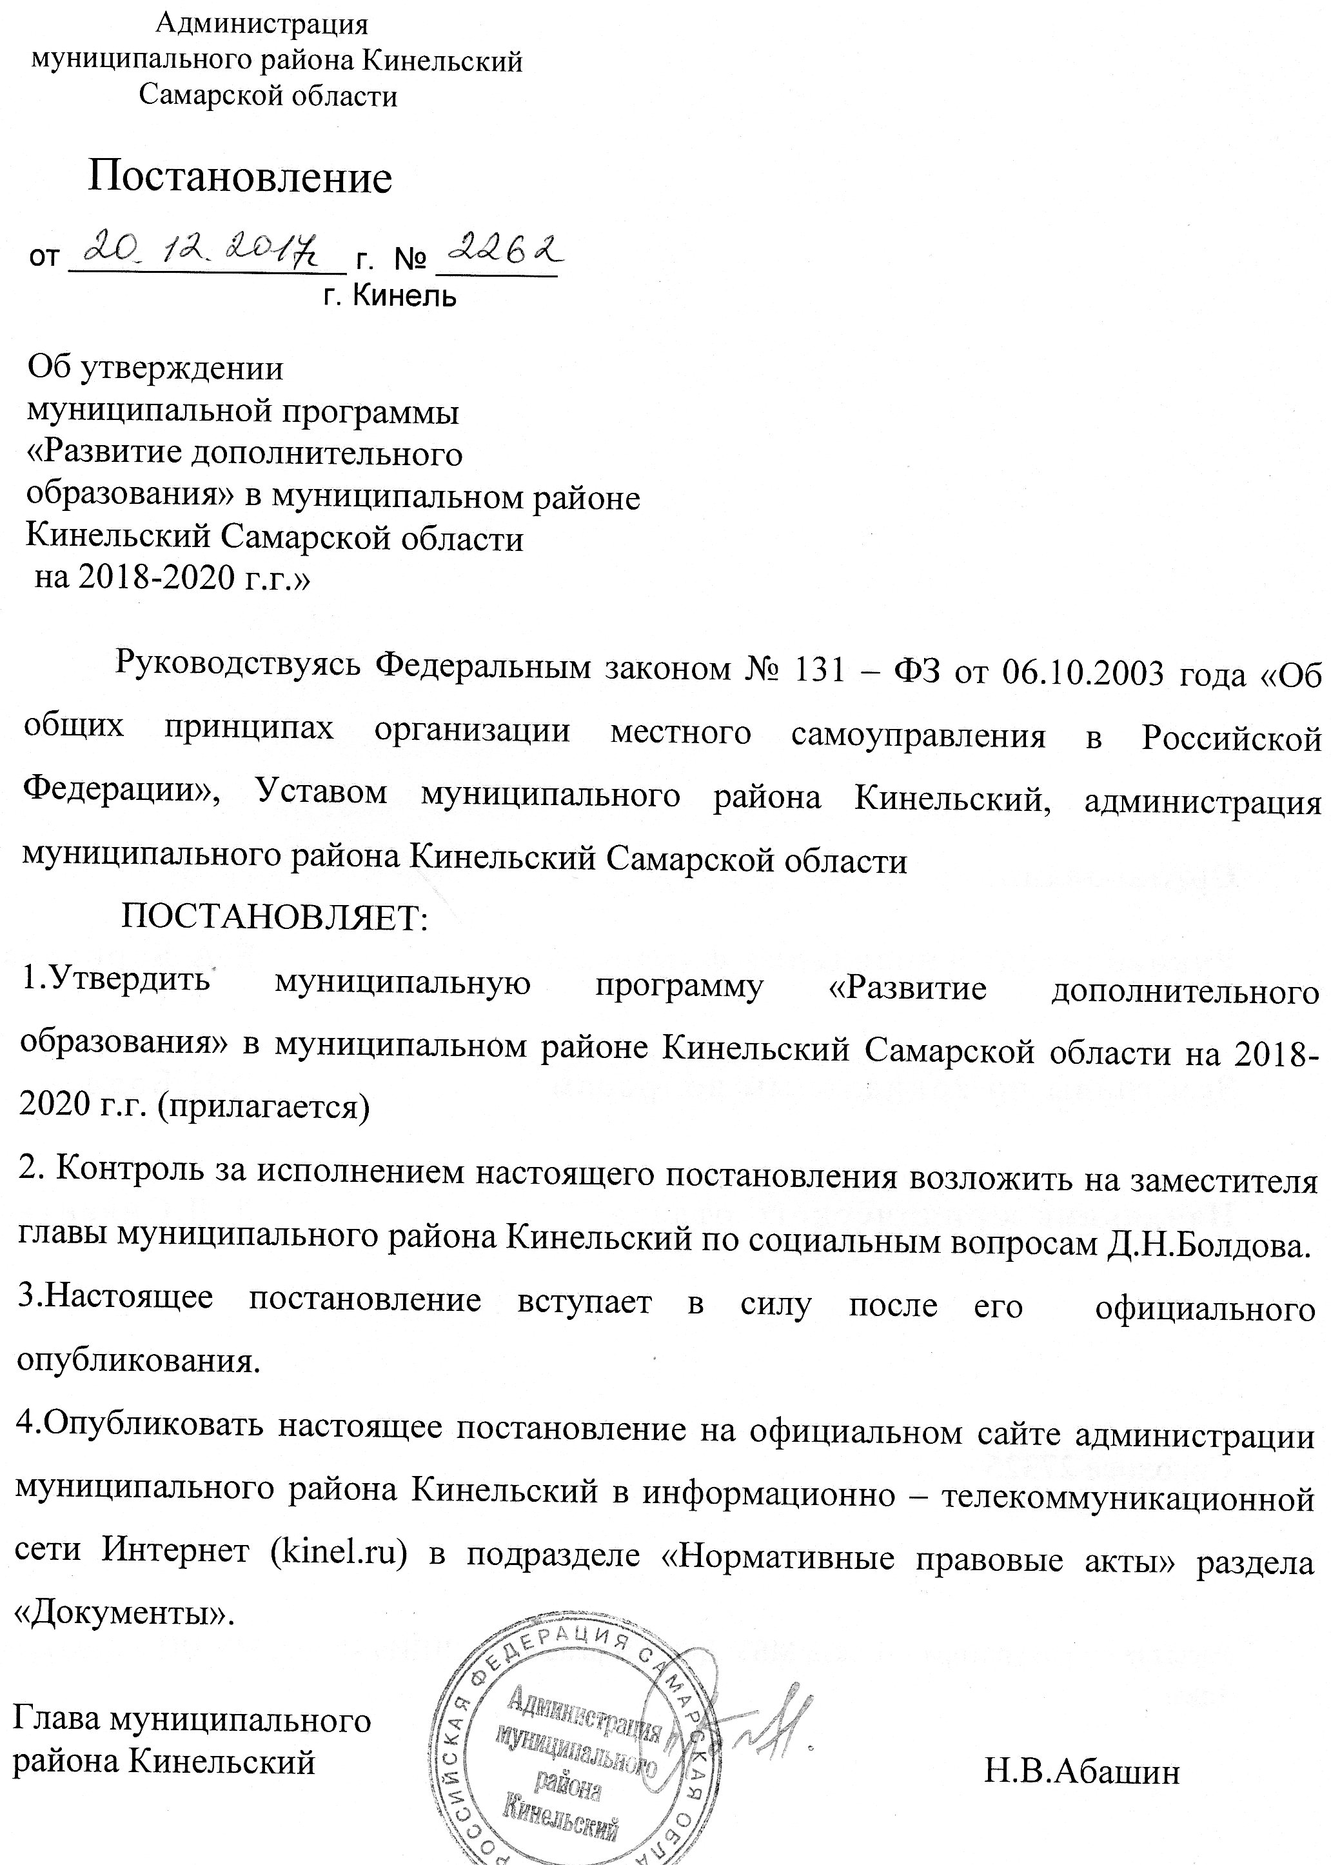
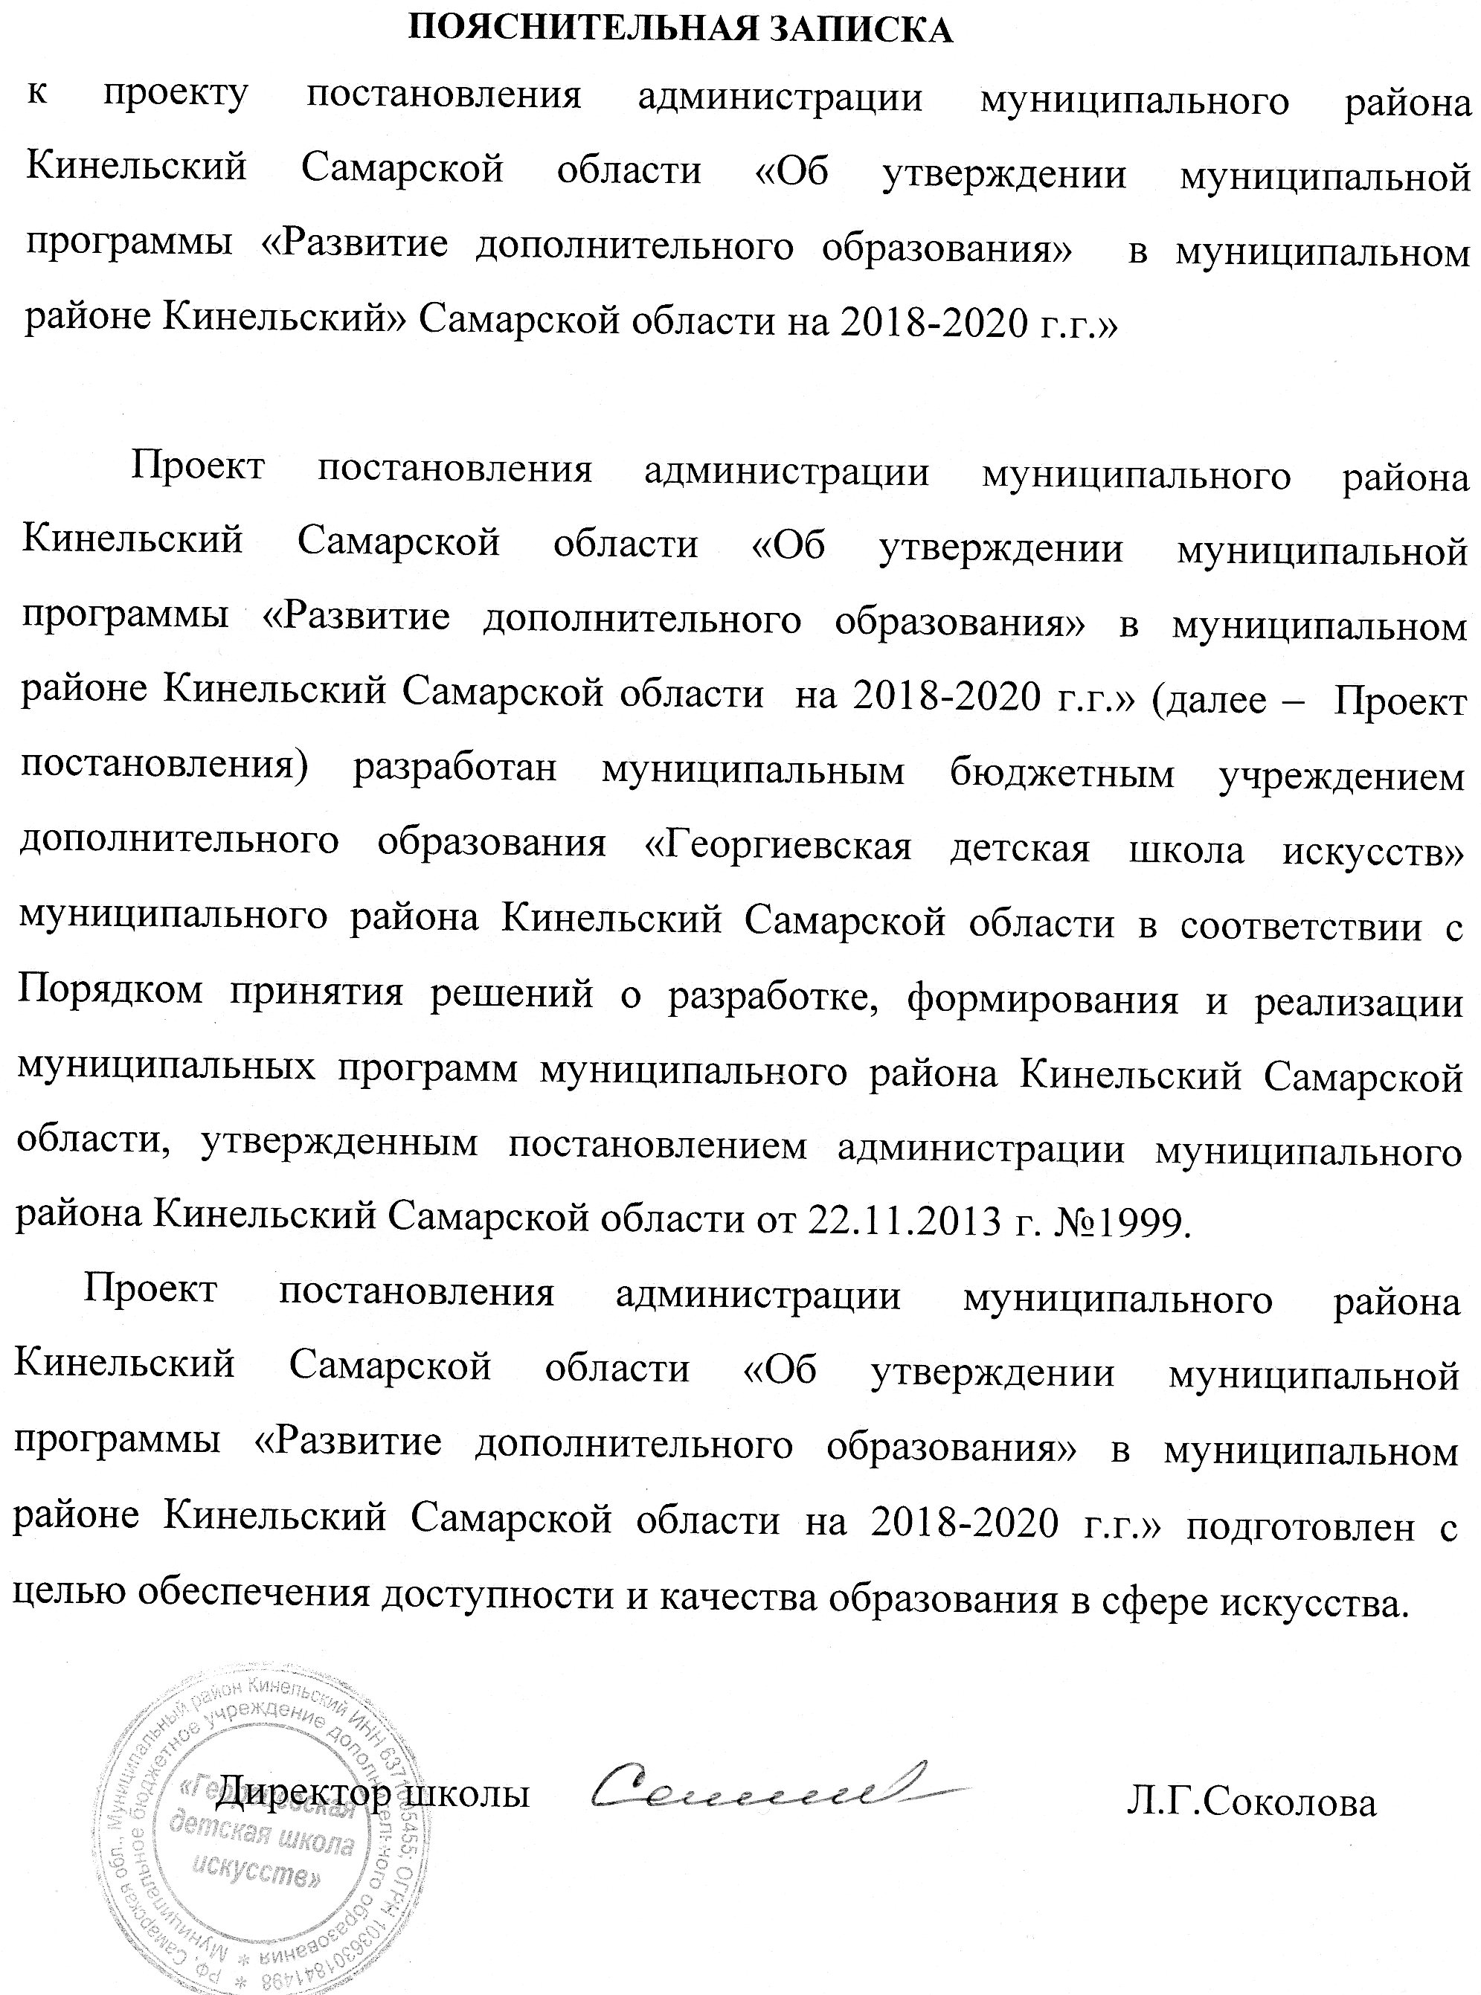

Согласовано:

Руководитель управления финансами Е.А.Борисова

Зам главы по социальным вопросам Д.Н.Болдов

Начальник юридического отдела Т.Л.Силантьева

Соколова 27325

Рассылка: прокуратора – 1 экз., МБУ ДО «Георгиевская ДШИ» -1 экз., МУ ИЦ «Междуречье» - 1экз.
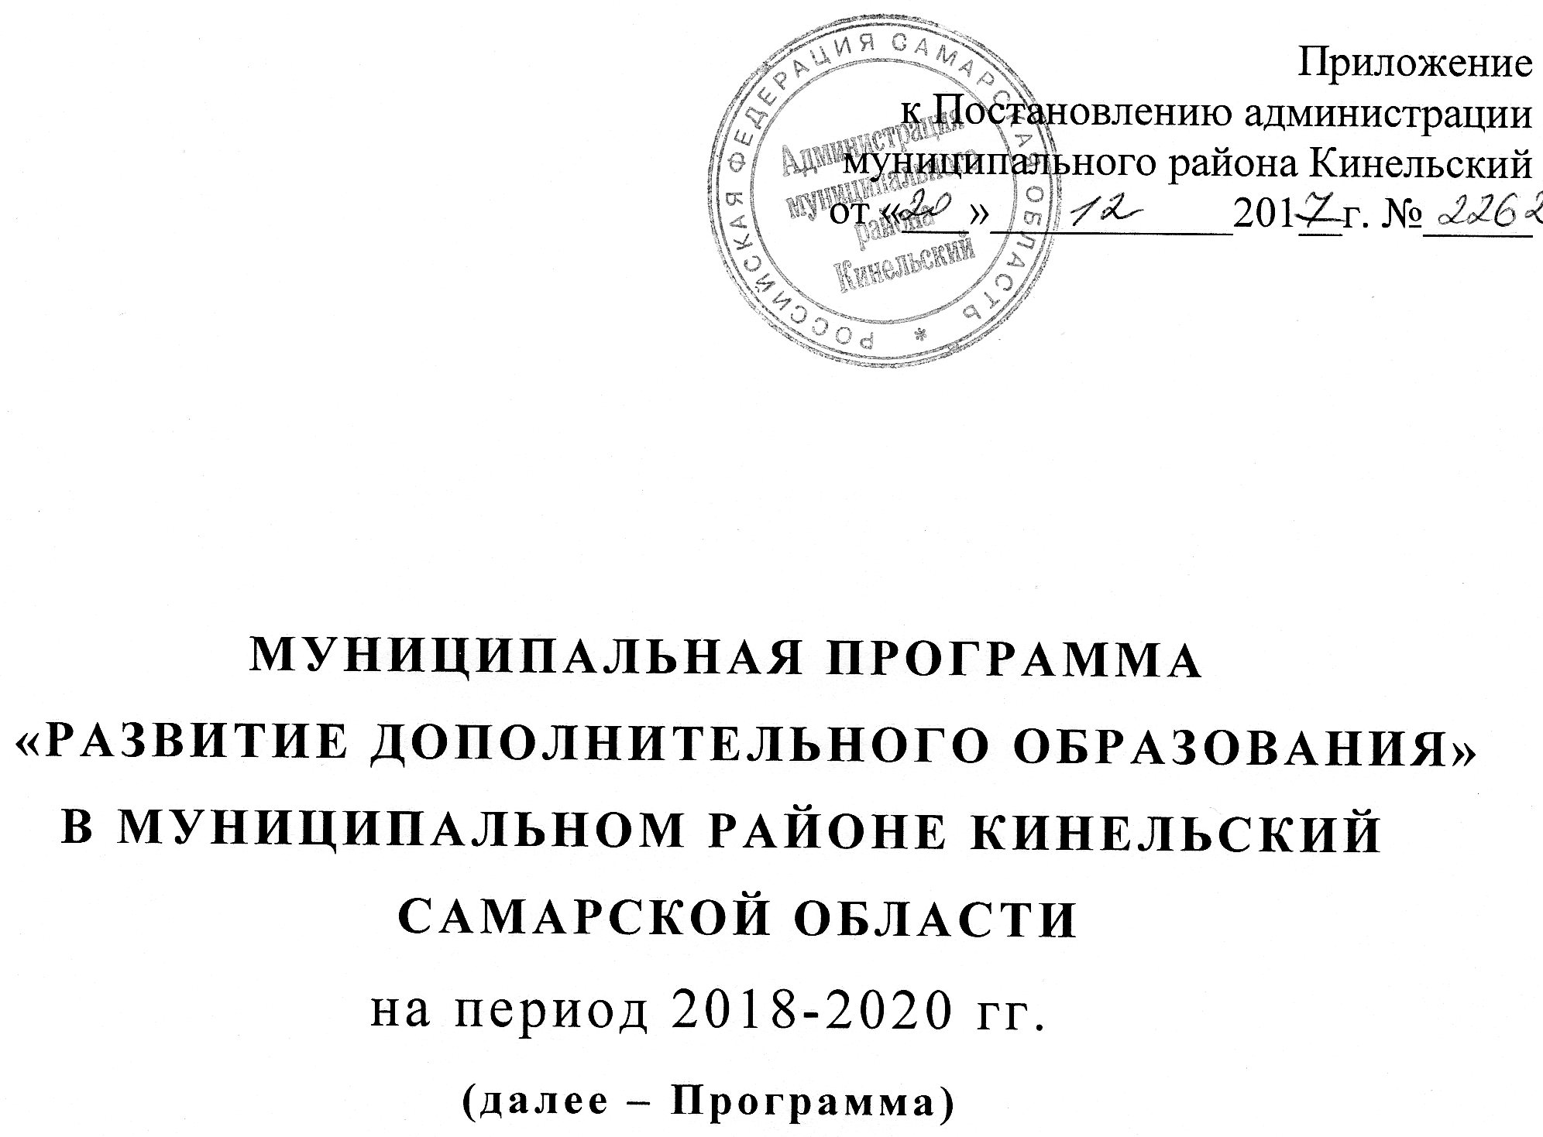

Паспорт Программы
Наименование Программы | Программа развития «Развитие дополнительного образования» муниципального района Кинельский Самарской области на 2018-2020 годы.
Назначение Программы | Программа определяет приоритетные направления развития ДШИ до 2020 года, управления инновационными процессами в художественно-эстетическом образовании и ресурсное обеспечение развития учреждения.
Основание для разработки Программы | - Закон РФ «Об образовании в Российской Федерации»  - Конвенция о правах ребенка  - Закон РФ «Об основных гарантиях прав ребенка»  - Концепция Федеральной целевой программы развития образования до 2020 г.  - Концепция развития образования в сфере культуры и искусства в РФ на 2015-2020 г.г.
Соискатели Программы | Администрация муниципального района Кинельский
Ответственный исполнитель Программы | МБУ ДО «Георгиевская детская школа искусств»
Цель Программы | Обеспечение доступности и качества образования в сфере искусства для детей, создание качественно нового культурно-образовательного пространства на основе углубления интеграции с общеобразовательными учреждениями и учреждениями дошкольного образования
Задачи Программы | - Обеспечение условий для личностного развития детей в соответствии с потребностями социума.  - Повышение доступности и качества образования в сфере искусств за счет использования материально-технических, кадровых, финансовых и управленческих ресурсов.  - Совершенствование образовательного процесса в ДШИ через внедрение и использование новых информационных технологий, а также усовершенствования традиционных методик. Введение новых программ с учетом федерального государственного стандарта (ФГТ).  - Обеспечение качественного роста квалификации преподавательских кадров в части овладения ими новыми информационными технологиями, а также углубленного изучения и развития традиционных методик.  - Совершенствование управления эффективным использованием ресурсов на уровне школы.  - Создание и внедрение системы мониторинга качества образовательной деятельности.  - Увеличение числа обучающихся по дополнительным предпрофессиональным общеобразовательным программам в области искусств (далее ФГТ).
Сроки реализации Программы | 2018 – 2020 г.г.
Этапы реализации Программы | Реализация Программы рассчитана на реализацию в течение 3 лет. Выполняется в два этапа:  основной 2018 – 2019г.г.  обобщающий 2020г.
Финансовое обеспечение Программы | Общий объем финансирования данной Программы составляет 22 671,6 тыс.рублей:  2018 г - 7 557,2 тыс.рублей;  2019г - 7 557,2 тыс.рублей;  2020г - 7 557,2 тыс.рублей;
Ожидаемые результаты | - Рост разнообразия и качества образовательных услуг на основе расширения возможностей получения дополнительного образования в соответствии с запросами и потребностями окружающего социума (социальным заказом).  - Ежегодное участие одаренных обучающихся ДШИ в конкурсных мероприятиях различного уровня.  -Обязательное прохождение преподавателями курсов повышения квалификации и обязательная аттестация для всех педагогических работников.  - Усиление в содержании деятельности школы роли воспитательной функции.  - Повышение качества образовательной, воспитательной, культурно-досуговой деятельности ДШИ в рамках системы непрерывного, преемственного и доступного образовательного процесса.  - Рост личностных и профессиональных достижений обучающихся, преподавателей, администрации.  - Повышение рейтинга образовательного учреждения.

1. Характеристика проблемы,
решение которой осуществляется путем реализации Программы

Одной из главных задач модернизации российского образования в сфере культуры, является обеспечение современного качества образования. Понятие качества образования определяет процесс развития и становление личности ребёнка, реализация его способностей, совершенствование стремлений к самостоятельным созидательным действиям и постоянному и творческому поиску. В решении этой задачи важная роль отведена дополнительному образованию детей как наиболее эффективной форме развития способностей, интересов, социального и профессионального самоопределения детей и молодёжи. Одно из особых мест в системе дополнительного образования детей занимают детские школы искусств.
Система детских школ искусств всей своей деятельностью должна быть нацелена на подготовку людей с активным творческим потенциалом, готовых к созданию интеллектуальной творческой среды, способной изменить лицо страны и обеспечить ее высокую конкурентоспособность.
Реализации этой задачи способствует многообразие видов деятельности, личностно – ориентированный характер образовательного процесса, его направленность на развитие мотивации личности к познанию и творчеству, профессиональное самоопределение детей, их самореализация.
«Георгиевская детская щкола искусств» функционирует с 1972 года. В настоящее время Муниципальное бюджетное учреждение дополнительного образования «Георгиевская детская школа искусств» (далее ДШИ) является комплексным, многопрофильным муниципальным образовательным учреждением дополнительного образования, с учетом материально-технической базы и педагогического потенциала, детей в возрасте от 6.5 до 18 лет, с разным уровнем исходных способностей, возможностей для разностороннего развития.
ДШИ действует на основании Федерального закона от 29.02.2012г.№ 273-ФЗ «Об образовании в Российской Федерации» и нормативных актов Российской Федерации, нормативно-правовых актов органов администрации
муниципального района Кинельский, Устава, локальных нормативных актов.
Основным предметом деятельности школы является реализация образовательных программ музыкального, художественного образования.
Главными задачами школы являются:
- реализация учебных планов и программ предпрофессионального образования;
- обеспечение общекультурных образовательных процессов всех и каждого члена общества в соответствии с многообразием непрофессиональных видов деятельности, индивидуальными образовательными запросами и интересами личности;
- постепенное совершенствование учебно-воспитательного процесса и материально-технической базы обучения.
Согласно лицензии, № 6305 от 14.12.2015г, выданной Министерством образования и науки Самарской области ДШИ имеет право оказвывать образовательные услуги по реализации дополнительных программ по видам образования: дополнительное образование детей и взрослых.
Детская школа искусств – это многопрофильное учебное заведение, главной целью которого является комплексное развитие творческих, духовных, культурных потребностей детей и подростков. Контингент образовательного учреждения на 1 сентября 2017 года составлял 155 человек, что составляет 15.3 % от общего количества детей школьного возраста 3 поселений (Георгиевка, Комсомолец, Кинельский).

Сведения об обучающихся

№ | Отделения | Срок обучения | Вид программы | Количество  учащихся
 | Фортепиано | 4 года | Общеразв. | 6
 | Фортепиано | 7 лет | Худ-эстет. | 12
 | Баян. Аккордеон | 4 года | Общеразв. | 13
 | Баян. Аккордеон | 7 лет | Худ-эстет. | 5
 | Баян. Аккордеон | 5 лет | Худ-эстет. | 4
 | Духовые инструменты | 8 лет | Предпроф. | 12
 | Духовые инструменты | 5 лет | Предпроф | 1
 | Духовые инструменты | 7 лет | Худ-эстет. | 3
 | Духовые инструменты | 5 лет | Худ-эстет. | 1
 | Ударные инструменты | 4 года | Общеразв. | 6
 | Струнно-смычковые инструменты | 4 года | Общеразв. | 10
 | Струнно-смычковые инструменты | 7 лет | Худ-эстет. | 2
 | Сольное пение | 4 года | Общеразв. | 5
 | Сольное пение | 7 лет | Худ-эстет. | 5
 | Изобразительное искусство | 8 лет | Предпроф. | 29
 | Изобразительное искусство | 5 лет | Предпроф | 1
 | Изобразительное искусство | 7 лет | Худ-эстет. | 7
 | Изобразительное искусство | 5 лет | Худ-эстет. | 4
 | Изобразительное искусство | 4 года | Общеразв. | 29
 | ИТОГО: |  |  | 155

Контингент учащихся за последние 3 года по отделениям:

2014-2015 учебный год |  | 2015-2016 учебный год |  | 2016-2017 учебный год
Количество учащихся  инструм.  отд. | Количество учащихся  художест.  отд. | Количество учащихся  инструм.  отд. | Количество учащихся  художест.  отд. | Количество учащихся  инструм.  отд. | Количество учащихся  художест.  отд.
1 | 2 | 3 | 4 | 5 | 6
77 | 73 | 79 | 71 | 76 | 74
150 |  | 150 |  | 150
Достижения обучающихся за предыдущие три года

показатели информации | 2014 -2015 | 2015-2016 | 2016-2017
Победители
мероприятий
Международный | 13 | 19 | 17
Всероссийский | - | 3 | -
Межрегиональный | 1 | 2 | 4
Региональный | 3 | - | -
Областной | - | - | 2
Межзональный | - | 2 | 4
Зональный | 3 | 6 | 6
Городской | - | - | 1
Межмуниципальный | - | - | 6
Районный | 2 | 11 | 12
итого: | 22 | 43 | 52

Администрация и педагогический коллектив постоянно работают над сохранением контингента, однако следует помнить, что каждый ребенок в осознанном возрасте сам вправе поменять стратегию своего дополнительного образования. Тщательно и серьёзно проводится работа по осуществлению нового набора учащихся. Порядок приёма детей в школу регламентируется Уставом и Положением о приеме в МБУ ДО «Георгиевская ДШИ».
В настоящее время в ДШИ существует ряд проблем, без решения которых невозможно ее дальнейшее развитие:
- недостаточное количество учебных помещений (с.Георгиевка)
- тенденция старения кадров;
- улучшение и обновление материально-технической базы (особенно обновление музыкальных инструментов).
Программа развития ДШИ нацелена на эффективность использования современных научно – методических подходов к организации педагогической и административно – управленческой деятельности в ДШИ, отражает интересы и запросы жителей Кинельского муниципального района. Она разработана с ориентацией на развитие личности ребенка и предполагает возможность получения качественного образования и воспитания с учетом индивидуальных особенностей; предоставляет возможность родителям удовлетворить потребности в образовательных услугах, придает им уверенность за судьбы детей; преподавателям школы предоставляет благоприятные условия для самореализации, повышения педагогического мастерства, для опытно – экспериментальной и исследовательской работы, инновационной деятельности.

2. Цели программы
Приоритетными направлениями государственной политики является повышение качества и доступности дополнительного образования детей, реализация комплекса мер, направленных на выявление и поддержку одаренных детей и молодежи.
Так, Указом Президента Российской Федерации от 7 мая 2012 года № 599 «О мерах по реализации государственной политики в области образования и науки» поставлены задачи:
- разработать комплекс мер, направленных на выявление и поддержку одаренных детей и молодежи;
- увеличить к 2020 году число детей в возрасте от 5 до 18 лет, обучающихся по дополнительным образовательным программам, в общей численности детей этого возраста до 70-75 процентов.
Концепция общенациональной системы выявления и развития молодых талантов, утвержденная Президентом Российской Федерации от 3 апреля 2012 года № Пр-827, определяет базовые принципы построения и основные задачи общенациональной системы выявления и развития молодых талантов, а также основные направления ее функционирования. Национальная стратегия действий в интересах детей, утвержденная Указом Президента Российской Федерации от 1 июня 2012 года № 761, предусматривает обеспечение доступности и качества образования, поиск и поддержку талантливых детей, развитие воспитания и социализации детей.
Основная цель программы - обеспечение доступности и качества образования в сфере искусства для детей, создание качественно нового культурно-образовательного пространства на основе углубления интеграции с общеобразовательными учреждениями и учреждениями дошкольного образования.

3. Сроки реализации Программы
Срок реализации Программы составляет три года: с 2018 по 2020 годы.
Основной этап 2018 – 2019г.г.
Обобщающий этап 2020г.

4. Целевые индикаторы и показатели муниципальной программы:
1.Повышение качества предоставляемых ДШИ услуг, внедрение обновленных учебных планов, программ. Внедрение новых программ с учетом федерального государственного стандарта (ФГТ).
2.Доля детей в возрасте 6,5 - 18 лет, получающих услуги по дополнительному образованию, в общей численности детей этой возрастной группы, процентов.
Показатель характеризует доступность дополнительного образования.
3. Доля педагогических работников, получивших в установленном порядке первую и высшую квалификационные категории и подтверждение соответствия занимаемой должности, в общей численности педагогических работников процентов.
Показатель характеризует уровень квалификации педагогических работников учреждения дополнительного образования, влияет на качество общего образования.
4.Количество участников конкурсов, смотров, мероприятий, всего, чел., в том числе:
- на российском уровне;
- на международном уровне;
- на областном уровне.
- на муниципальном уровне
Показатель характеризует уровень качество дополнительного образования, а также работу по выявлению талантливых детей.
5.Количество победителей и призёров конкурсов, смотров, мероприятий, всего, чел., в том числе:
- на российском уровне;
- на международном уровне;
- на областном уровне.
- на муниципальном уровне
Показатель характеризует качество дополнительного образования.
6. Доля педагогических работников муниципальных образовательных организаций дополнительного образования детей, с которыми заключены эффективные контракты, процентов.
Показатель характеризует степень внедрения механизма, позволяющего установить зависимость заработной платы педагогических работников муниципальных образовательных организаций дополнительного образования дополнительного образования от результатов их профессиональной служебной деятельности. Влияет на качество дополнительного образования, размер заработной платы и квалификацию педагогических работников муниципального бюджетного учреждения дополнительного образования.

5. Меры правового регулирования
Реализация Программы не требует дополнительной нормативно-правовой документации.
6. Ресурсное обеспечение Программы
Финансирование мероприятий Программы осуществляется из бюджета муниципального района Кинельский Самарской области.
Общий объем финансирования Программы составляет 22 671,6 тыс.рублей:
2018 г - 7 557,2 тыс.рублей;
2019г - 7 557,2 тыс.рублей;
2020г - 7 557,2 тыс.рублей;
Объем финансирования мероприятий Программы определен исходя из объема средств, затраченных в предыдущие годы на организацию обучения по программам дополнительного образования, а также в соответствии со сметами расходов на реализацию образовательных программ.
Объемы финансирования Программы 2018 – 2020 годов носят прогнозный характер и подлежит ежегодному уточнению в установленном порядке при формировании проектов муниципального бюджета.

7. Прогноз сводных показателей стоимости мероприятий, выполняемых в рамках муниципальной программы
№ п/п | Мероприятия  по реализации Программы | Натуральный показатель-потребитель | Прогноз стоимости по годам
№ п/п | Мероприятия  по реализации Программы | Натуральный показатель-потребитель | 2018 | 2019 | 2020
1. Организация обучения по программам дополнительного образования различной направленности.
1.1 | Реализация дополнительных образовательных программ | 155 | 7 557,2 | 7 557,2 | 7 557,2
ИТОГО: |  |  | 7 557,2 | 7 557,2 | 7 557,2

8. Комплексная оценка эффективности реализации Программы

Комплексная оценка эффективности реализации муниципальной программы осуществляется ежегодно в течение всего срока ее реализации и включает в себя оценку степени выполнения мероприятий муниципальной программы и оценку эффективности реализации муниципальной программы.
Оценка степени выполнения мероприятий муниципальной программы
Степень выполнения мероприятий муниципальной программы за отчетный год рассчитывается как отношение количества обучающихся, выполненных в отчетном году к общему количеству обучающихся, предусмотренных к выполнению в отчетном году.

Оценка эффективности реализации муниципальной программы
Эффективность реализации муниципальной программы рассчитывается путем соотнесения степени достижения целевых показателей (индикаторов)муниципальной программы к уровню ее финансирования

Показатель эффективности реализации муниципальной программы (R) за отчетный год рассчитывается по формуле

,
где N – количество показателей (индикаторов) муниципальной программы;
– плановое значение n-го показателя (индикатора);
– значение n-го показателя (индикатора) на конец отчетного года;
– плановая сумма средств на финансирование муниципальной программы, предусмотренная на реализацию программных мероприятий в отчетном году;
– сумма фактически произведенных расходов на реализацию мероприятий муниципальной программы на конец отчетного года.
Для расчета показателя эффективности реализации муниципальной программы используются показатели (индикаторы), достижение значений которых предусмотрено в отчетном году.

Приложение 1
к муниципальной программе « Развитие дополнительного
образования» в муниципальном районе Кинельский
Самарской области на 2018-2020 годы

Перечень мероприятий муниципальной программы

№  п/п | Наименование  мероприятия | Ответственные исполнители  (соисполнители) | Срок реализации | Бюджет | Объем финансирования по годам (тыс. рублей)
 |  |  |  |  | всего в 2018-2020 годах | 2018 | 2019 | 2020 год | Ожидаемый результат
1 | 2 | 3 | 4 | 5 | 6 | 7 | 8 | 9 | 10

I.Совершенствование образовательного процесса

1. | Реализация дополнительной предпрофессиональной общеобразовательной программы в области музыкального искусства «Духовые ударные инструменты» | МБУ ДО  «Георгиевская детская школа искусств» м.р. Кинельский | 2018-2020 | Местный бюджет | 4097.1 |  | 1365.7 | 1365.7 | 1365.7 | Повышение качества образовательной, воспитательной, культурно - досуговой деятельности ДШИ в рамках системы непрерывного, преемственного и доступного образовательного процесса.
2. | Реализация дополнительной предпрофессиональной общеобразовательной программы в области изобразительного искусства «Живопись» | МБУ ДО  «Георгиевская детская школа искусств» м.р. Кинельский | 2018-2020 | Местный бюджет | 2206.5 | 735.5 |  | 735.5 | 735.5 | Повышение качества образовательной, воспитательной, культурно - досуговой деятельности ДШИ в рамках системы непрерывного, преемственного и доступного образовательного процесса.
3. | Реализация дополнительных общеобразовательных программ в области искусств для контингента принятого на обучение до 01.09.2016г. | МБУ ДО  «Георгиевская детская школа искусств» м.р. Кинельский | 2018-2020 | Местный бюджет | 7819.8 | 2606,6 |  | 2606,6 | 2606,6 | Повышение качества образовательной, воспитательной, культурно - досуговой деятельности ДШИ в рамках системы непрерывного, преемственного и доступного образовательного процесса
4. | Реализация дополнительных общеразвивающих программам в области искусств | МБУ ДО  «Георгиевская детская школа искусств» м.р. Кинельский | 2018-2020 | Местный бюджет | 8548.2 | 2849.4 |  | 2849.4 | 2849.4 | Повышение качества образовательной, воспитательной, культурно - досуговой деятельности ДШИ в рамках системы непрерывного, преемственного и доступного образовательного процесса
 | Итого по разделу |  |  | Местный бюджет | 22671.6 | 7557.2 |  | 7557.2 | 7557.2

